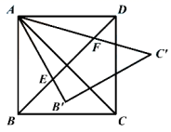**相似三角形综合---半角模型作业卷**

**一、单选题**

1．如图，正方形中，绕点逆时针旋转到，、分别交对角线于点、，若，则的值为（    ）

A．4 B．6 C．8 D．16

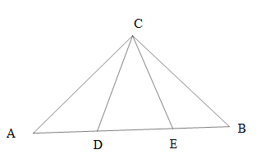2．如图，在中，，点*D*、*E*在边上，，若，则的面积为（    ）

A．20 B．24 C．32 D．36

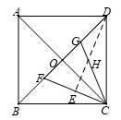3．如图，边长为的正方形纸片*ABCD*的对角线*AC*与*BD*交于点*O*，将正方形*ABCD*沿直线*DE*折叠，点*C*落在对角线*BD*上的点*F*处，连接*CF*；再把正方形*ABCD*沿着*CO*折叠，点*F*落在*BD*的点*G*处，连接*CG*交折痕*DE*于点*H*，则△*CEH*的面积为（    ）

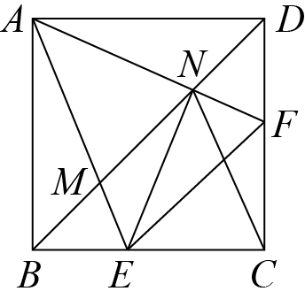A． B． C． D．

4．如图，在正方形中，点，分别在边，上，、分别交于点，，连接*、*，且．下列结论：①，；②；③；④．其中正确结论的个数是（    ）

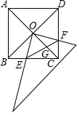A．4 B．3 C．2 D．1

5．如图，正方形ABCD，对角线AC，BD交于点O，将一个三角板的直角顶点与点O重合，两直角边分别与BC，CD交于点E，F连接EF交OC于点G，下列3个结论：①△OBE≌△OCF；②△OGF∽△OFC；③BE2+DF2＝2OG•OC．其中正确的结论有（    ）

A．①② B．①③ C．②③ D．①②③

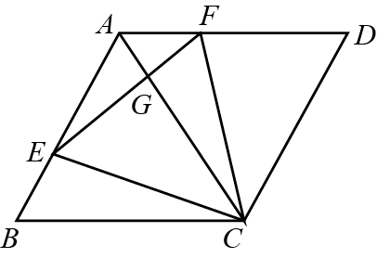6．如图，菱形的边长为4，，分别是，边上的动点，，，则下列结论：①；②为等边三角形；③；④若，则．其中正确个数为（    ）

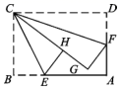A．4 B．3 C．2 D．1

7．如图，在矩形纸片*ABCD*中，点*E*、*F*分别在矩形的边*AB*、*AD*上，将矩形纸片沿*CE*、*CF*折叠，点*B*落在*H*处，点*D*落在*G*处，点*C*、*H*、*G*恰好在同一直线上，若*AB*＝6，*AD*＝4，*BE*＝2，则*DF*的长是（    ）

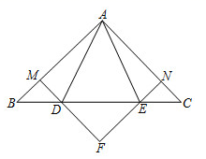A．2 B． C． D．3

8．如图，等腰直角三角形，*D*､*E*是上的两点，且，过*D*､*E*分别作、，垂足分别为*M*、*N*，、交于点*F*，连接、．以下四个结论：①四边形是正方形；②；③；④当时，．其中正确的结论有（    ）

A．1个 B．2个 C．3个 D．4个

**二、解答题**

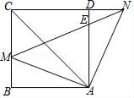9．如图，在正方形*ABCD*中，点*M*是边*BC*上的一点（不与*B*、*C*重合），点*N*在*CD*边的延长线上，且满足∠*MAN*＝90°，联结*MN*、*AC*，*N*与边*AD*交于点*E*．

（1）求证；*AM*＝*AN*；

（2）如果∠*CAD*＝2∠*NAD*，求证：*AM*2＝*AC*•*AE*．

10．如图1，在△ABC中，∠BAC=90°，AB=AC=4，D是BC上一个动点，连接AD，以AD为边向右侧作等腰直角△ADE，其中∠ADE=90°．

（1）如图2，G，H分别是边AB，BC的中点，连接DG，AH，EH．求证：△AGD∽△AHE；

（2）如图3，连接BE，直接写出当BD为何值时，△ABE是等腰三角形；

（3）在点D从点B向点C运动过程中，求△ABE周长的最小值．

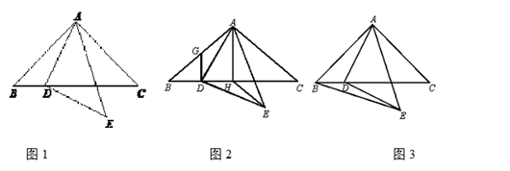

**参考答案**

1．D

【分析】

先根据正方形的性质、旋转的性质可得，再根据相似三角形的判定与性质即可得．

【详解】

四边形ABCD是正方形，

，

由旋转的性质得：，

，即，

在和中，，

，

，即，

，

故选：D．

【点拨】本题考查了正方形的性质、旋转的性质、相似三角形的判定与性质，熟练掌握相似三角形的判定与性质是解题关键．

2．D

【分析】

设，则，然后根据相似三角形的判定及性质以及勾股定理求出x的值，最后利用直角三角形面积公式求解即可．

【详解】

设，则，

，

．

设，

则有以下等式：，，，

整理得，

，

解得，

，

，

，

故选：D．

【点拨】本题主要考查相似三角形的判定及性质，勾股定理，利用方程的思想是解题的关键．

3．A

【分析】

首先由折叠得DF=CD=，再求出OF=-1，再由折叠得∠FCO=∠EDF=∠CDE，∠FOC=∠CED=90°可证△COF∽△DEC，得到比例式，可得，最后根据三角形面积公式求解即可．

【详解】

解：∵沿直线DE折叠，点C落在对角线BD上的点F处，

∴△FDE≌△CDE

∴DF=CD=

∵△ODC为等腰直角三角形，

∴OD=OC=1

∴OF=-1

由2次折叠可得，∠FOC=∠CED=90°，∠CDE=∠FDE，

如图可知，∠1=∠2

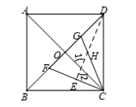

易得∠FCO=∠EDF=∠CDE，

∴△COF∽△DEC

∴

∵，，CF=2CE

∴

∴

∴,

∵△CFH中，∠CEH=90°，∠ECH=45°

∴CE=EH

∴

故选：A．

【点拨】此题主要考查了正方形的性质，以及相似三角形的判定与性质，熟练掌握相关判定与性质是解答此题的关键．

4．【答案】A

【分析】将绕点*A*逆时针旋转，得到，则，，，可证得，从而得到，，进而得到，再由四边形内角和定理可得，故①正确；再证明，可得，故②正确；再由，可得，从而得到，故③正确；再证明，是等腰直角三角形，可得，从而得到，将绕点*A*逆时针旋转，得到，则，，证明，可得，再由勾股定理，可得故④正确，即可求解．

【详解】解：如图，将绕点*A*逆时针旋转，得到，则，，，

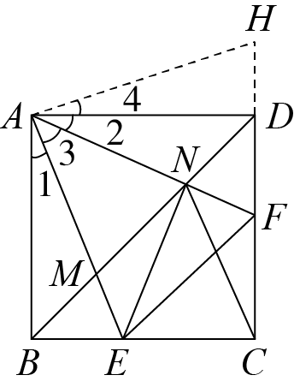

∵四边形是正方形，

∴，

在和中，∴，

∴，，

∵，∴，

∵，∴，

∴，∴，∴，故①正确；

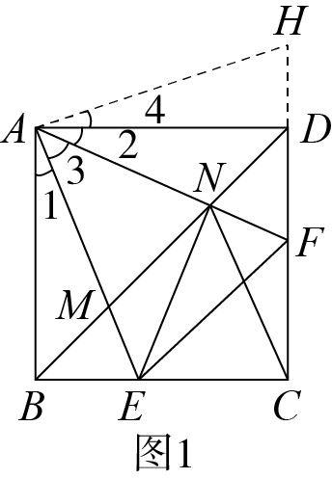

∴，∵，∴，∴，

∵，∴，

∴，故②正确；

∵，∴，

又∵，∴，故③正确；

∵，∴，∴，

∵，∴是等腰直角三角形，

∴，∴，∴，

如图，将绕点*A*逆时针旋转，得到，则，，

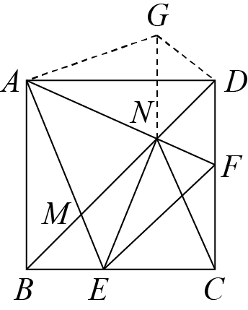

∴，即是直角三角形，

∵，∴，

∵，∴，∴，

∴，∴，故④正确；故选A．

5．D

【分析】

利用正方形的性质得到OB=OC，∠OBC=∠OCD=45°，∠BOC=90°，再证明∠BOE=∠COF，则可根据“ASA”证明△OBE≌△OCF，从而可对①进行判断；接着证明△OEF为等腰直角三角形得到∠OFE=45°，则可根据相似三角形的判定方法对②进行判断；利用△OBE≌△OCF得到BE=CF，则CE=DF，所以BE2+DF2=CF2+CE2=EF2，利用△OEF为等腰直角三角形得到EF=OF，利用△OGF∽△OFC得到OF2=OG•OC，则可对③进行判断．

【详解】

∵四边形ABCD为正方形，

∴OB=OC，∠OBC=∠OCD=45°，∠BOC=90°，

∵∠BOE+∠EOC=90°，∠EOC+∠COF=90°，

∴∠BOE=∠COF，

在△OBE和△OCF中，

∴△OBE≌△OCF（ASA），所以①正确；

∴OE=OF，

∵∠EOF=90°，

∴△OEF为等腰直角三角形，

∴∠OFE=45°，

∴∠GOF=∠FOC，∠OFG=∠OCF=45°，

∴△OGF∽△OFC；所以②正确；

∵△OBE≌△OCF，

∴BE=CF，而CB=CD，

∴CE=DF，

∴BE2+DF2=CF2+CE2=EF2，

∵△OEF为等腰直角三角形，

∴EF2=OE2+OF2=2OF2，

∵△OGF∽△OFC，

∴OF2=OG•OC，

∴BE2+DF2=2OG•OC．

所以③正确．

故选：D．

【点拨】本题考查了正方形的性质，勾股定理，相似三角形的判定与性质，在判定两个三角形相似时，应注意利用图形中已有的公共角、公共边等隐含条件，以充分发挥基本图形的作用．

6．B

【分析】

由*SAS*证明△*BEC*≌△*AFC*，①正确；由全等三角形的形状得*CE*＝*CF*，∠*BCE*＝∠*ACF*，再由∠*BCE*＋∠*ECA*＝∠*BCA*＝60°，得∠*ACF*＋∠*ECA*＝60°，得△*CEF*是等边三角形，②正确；由∠*AGE*＝∠*CAF*＋∠*AFG*＝60°＋∠*AFG*，∠*AFC*＝∠*CFG*＋∠*AFG*＝60°＋∠*AFG*，得∠*AGE*＝∠*AFC*，故③正确；④过点E作*EM*∥*BC*交*AC*下点*M*点，易证△*AEM*是等边三角形，则*EM*＝*AE*，由*AF*∥*EM*，则△*AFG*∽△*MEG*，得④错误．

【详解】

解：①∵四边形是菱形，

∴，．

∵，

∴，

∴和都是等边三角形，

∴，．

∵，

∴，故①正确．

②∵，

∴，．

∵，

∴，

∴是等边三角形，故②正确．

③∵，，

∴，故③正确．

④过点作交于点，

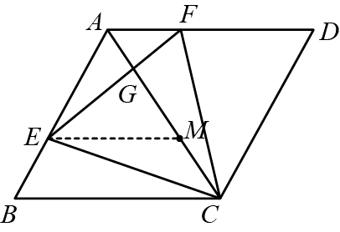

∴，，

∴是等边三角形，

∴．

∵，

∴，

∴．

∵，

∴，

∴﹐故④错误，正确个数为3．

故选B．

【点拨】本题考查了菱形的性质、等边三角形性质、全等三角形的判定与性质、相似三角形的判定与性质等知识；熟练掌握菱形的性质、全等三角形的判定与性质、相似三角形的判定与性质是解题的关键．

7．A

【分析】

构造如图所示的正方形，然后根据相似三角形的判定和性质解直角三角形*FNP*即可．

【详解】

如图，延长*CE*，*FG*交于点*N*，过点*N*作，延长交于，

∴∠*CMN*=∠*DPN*=90°，

∴四边形*CMPD*是矩形，

根据折叠，∠*MCN*=∠*GCN*，*CD*=*CG*，，

∵∠*CMN*=∠*CGN*=90°，*CN*=*CN*，

∴，

∴，

四边形为正方形，



∴，

∴，

，，

，

设,则，

在中，由可得

解得；

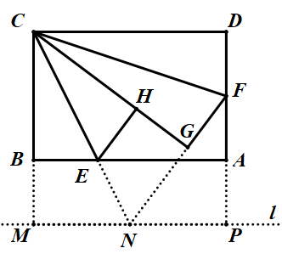

故选*A*．

【点拨】本题考查了折叠问题，正方形的性质与判定，矩形的性质，平行线的性质，全等三角形的性质和判定，相似三角形，勾股定理等知识点的综合运用，难度较大．作出合适的辅助线是解题的关键．

8．C

【分析】

由三个角是直角的四边形是矩形，先判定四边形*AMFN*是矩形，再证明*AM*＝*AN*，从而可判断①；利用SAS可判定△*ABE*≌△*ACD*，从而可判断②；在没有∠*DAE*＝45°时，无法证得*DE*'＝*DE*，故可判断③；由∠*DAE*＝∠*C*，∠*ADE*＝∠*CDA*可判定△*ADE*∽△*CDA*，从而可判定④．

【详解】

解：∵*DM*、*EN*分别垂直*AB*、*AC*，垂足为*M*、*N*，

∴∠*AMF*＝∠*ANF*＝90°，

又∵∠*BAC*＝90°，

∴四边形*AMFN*是矩形；

∵△*ABC*为等腰直角三角形，

∴*AB*＝*AC*，∠*ABC*＝∠*C*＝45°，

∵*DM*⊥*AB*，*EN*⊥*AC*，

∴△*BDM*和△*CEN*均为等腰直角三角形，

又∵*BD*＝*CE*，

∴△*BDM*≌△*CEN*（AAS），

∴*BM*＝*CN*

∴*AM*＝*AN*，

∴四边形*AMFN*是正方形，故①正确；

∵*BD*＝*CE*，

∴*BE*＝*CD*，

∵△*ABC*为等腰直角三角形，

∴∠*ABC*＝∠*C*＝45°，*AB*＝*AC*，

∴△*ABE*≌△*ACD*（SAS），故②正确；

如图所示，将△*ACE*绕点*A*顺时针旋转90°至△*ABE*'，则*CE*＝*BE*'，∠*E*'*BA*＝∠*C*＝45°，

由于△*BDM*≌△*CEN*，故点*N*落在点*M*处，连接*ME*'，则*D*、*M*、*E*'共线，

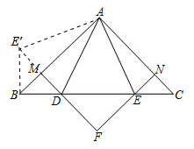

∵∠*E*'*BA*＝45°，∠*ABC*＝45°，

∴∠*DBE*'＝90°，

∴*BE*'2＋*BD*2＝*DE*'2，

∴*CE*2＋*BD*2＝*DE*'2，

当∠*DAE*＝45°时，∠*DAE*'＝∠*DAM*＋∠*EAN*＝90°−45°＝45°，

∵*AE*＝*AE*'，*AD*＝*AD*，

∴*△ADE*≌△*ADE*'（SAS），

∴*DE*'＝*DE*，

∴在没有∠*DAE*＝45°时，无法证得*DE*'＝*DE*，故③错误；

∵*AB*＝*AC*，∠*ABD*＝∠*C*，*BD*＝*CE*，

∴△*ABD*≌△*ACE*（SAS），

∴*AD*＝*AE*，

∴当∠*DAE*＝45°时，∠*ADE*＝∠*AED*＝67.5°，

∵∠*C*＝45°，

∴∠*DAE*＝∠*C*，∠*ADE*＝∠*CDA*，

∴△*ADE*∽△*CDA*，

∴，

∴*AD*2＝*DE*•*CD*，故④正确．

综上，正确的有①②④，共3个．

故选：C．

9．（1）证明见解析；（2）证明见解析.

【分析】

(1)根据正方形的性质、全等三角形的判定定理证明≌，根据全等三角形的性质证明；(2)证明∽，根据相似三角形的性质证明．

【详解】

证明：四边形ABCD是正方形，

，，又，

，

在和中，

，

≌，

；

四边形ABCD是正方形，

，

，，

，

，又，

∽，

，

，

．

10．（1）证明见解析；（2）当BD=0或或时，△ABE是等腰三角形.；（3）△ABE周长最小值为．

【解析】

分析：（1）根据等腰直角三角形的性质和相似三角形的判定解答即可；

（2）分三种情况：

①当B与D重合时，即BD=0，如图3，此时AB=BE；

③当AB=AE时，如图4，此时E与C重合，可得BD的长；

③当AB=BE时，如图5，作辅助线，构建等腰直角三角形和全等三角形，证明△ADM≌△DEG，和△EMG是等腰直角三角形，则ME=MG，根据（1）得：△AHD∽△AME，且，可计算BD的长；

（3）先确定△ABE周长的最小值时，E的位置：作点B关于直线MC的对称点N，连接AN交MC于点E′，此时△ABE′就是所求周长最小的△ABE；证明四边形ABMC是正方形，根据△ABD∽△AME，得∠AME=∠ABD=45°，知点E在射线MC上，利用勾股定理求AN的长，根据周长定义可得结论．

详解：（1）证明：如图2，由题意知△ABC和△ADE都是等腰直角三角形，

∴∠B=∠DAE=45°．

∵H为BC中点，

∴AH⊥BC．

∴∠BAH=45°=∠DAE．

∴∠GAD=∠HAE．

在等腰直角△BAH和等腰直角△DAE中，

*AH*＝*AB*＝*AG*，*AE*＝*AD*．

∴，

∴△AGD∽△AHE；

（2）解：分三种情况：

①当B与D重合时，即BD=0，如图3，此时AB=BE；

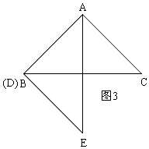

③当AB=AE时，如图4，此时E与C重合，

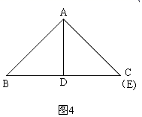

∴D是BC的中点，

∴BD=BC=2；

③当AB=BE时，如图5，过E作EH⊥AB于H，交BC于M，连接AM，过E作EG⊥BC于G，连接DH，

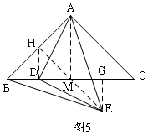

∵AE=BE，EH⊥AB，

∴AH=BH，

∴AM=BM，

∵∠ABC=45°，

∴AM⊥BC，△BMH是等腰直角三角形，

∵AD=DE，∠ADE=90°，

易得△ADM≌△DEG，

∴DM=EG，

∵∠EMG=∠BMH=45°，

∴△EMG是等腰直角三角形，

∴ME=MG，

由（1）得：△AHD∽△AME，且，

∴∠AHD=∠AME=135°，ME=DH，

∴∠BHD=45°，MG=DH，

∴△BDH是等腰直角三角形，

∴BD=DH=EG=DM=；

综上所述，当BD=0或或2时，△ABE是等腰三角形；

（3）解：当点D与点B重合时，点E的位置记为点M，连接CM，如图6，

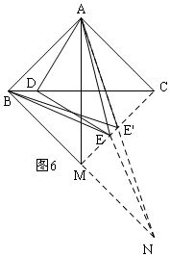

此时，∠ABM=∠BAC=90°，∠AMB=∠BAM=45°，BM=AB=AC．

∴四边形ABMC是正方形．

∴∠BMC=90°，

∴∠AMC=∠BMC-∠AMB=45°，

∵∠BAM=∠DAE=45°，

∴∠BAD=∠MAE，

在等腰直角△BAM和等腰直角△DAE中，

*AM*＝*AB*，*AE*＝*AD*．

∴．

∴△ABD∽△AME．

∴∠AME=∠ABD=45°

∴点E在射线MC上，

作点B关于直线MC的对称点N，连接AN交MC于点E′，

∵BE+AE=NE+AE≥AN=NE′+AE′=BE′+AE′，

∴△ABE′就是所求周长最小的△ABE．

在Rt△ABN中，

∵AB=4，BN=2BM=2AB=8，

∴*AN*＝．

∴△ABE周长最小值为*AB*+*AN*＝4+4．

点睛：本题是相似形的综合题，考查的是等腰直角三角形的性质、全等与相似三角形的判定和性质、勾股定理，最短路径问题等知识点，有难度，掌握相似三角形的判定定理和性质定理是解题的关键，并注意利用分类讨论的思想解决等腰三角形的问题．